附件
全省高校辅导员纪念红军长征胜利80周年演讲比赛
报名表

姓 名 | 闫庆 |  |  |  | 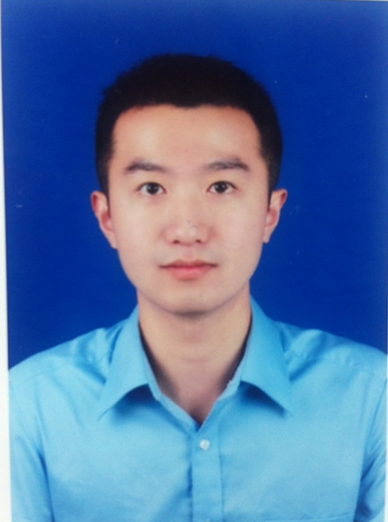  照片
所在单位 | 济宁职业技术学院
职 务 | 公共事业管理系辅导员
通信地址 | 山东省济宁市金宇路3号
性 别 | 男 | 职 称 |  | 助教
邮 编 | 272000 | 手 机 | 18660766136
办公电话 | 05372236402 | 电子邮箱 | 282818534@qq.com
获奖情况
备注
注：餐饮如有特殊要求请在备注中说明。
请于2016年10月10日前发送至fdyjd@sdu.edu.cn。

